Консультация для родителей

«Семейная физкультура».

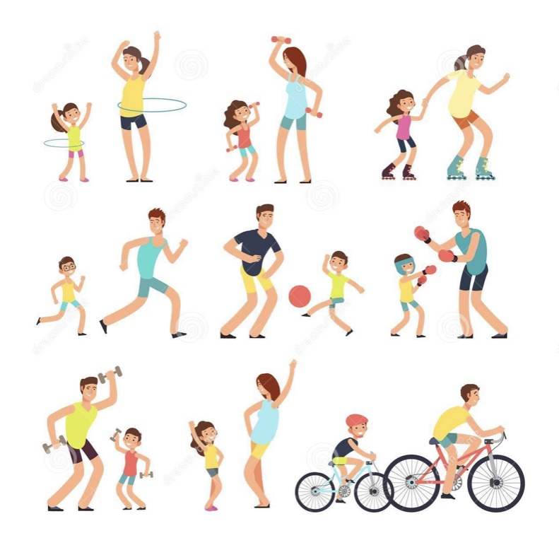

с. Нижняя Иволга
Апрель 2020г.

Когда родители вместе с детьми совместно занимаются оздоровительной физкультурой, это помогает решить целый ряд проблем:
- приучить ребенка к дисциплинированности,
- избежать появления сколиоза,
- повысить успеваемость в учебе.
Хорошо то, что для этого не потребуется специальных тренажерных залов, поездок куда-либо. Нужно лишь немного свободного места, несколько минут времени ежедневно и польза станет видна очень скоро.

В семейной физкультуре самое главное достижение – это дополнительное общение детей и родителей в неформальной обстановке, когда папа с мамой или кто-то из близких могут быть тренерами. Психологи советуют родителям чаще общаться с детьми, в особенности в нестандартной обстановке. Плюс и в том, что дети и в дальнейшем будут иметь желание заниматься физкультурой и своим здоровьем.

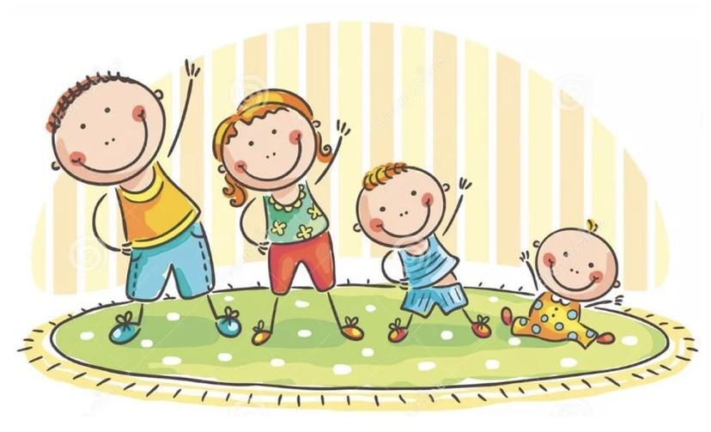
Родителям, решившим заняться с детьми упражнениями, следует знать об основных правилах поведения:

- не настаивать, но создать атмосферу, при которой ребенку самому будет интересно заниматься, а ведь дети так любят копировать поведение взрослых;

- занятия утром разбудят тело, а вечерняя гимнастика снимет дневную усталость;

- следите за временем занятий, дети не сразу понимают, что переутомились, они очень активны. Норма – от 10 до 20 минут физкультуры.

- могут появляться упражнения, которые делать хочется и которые нет. Тем не менее нужно соблюдать баланс, дабы не навредить организму;

- детям свойственна переоценка своих физических возможностей. Появление травм приведет к негативному отношению детей к гимнастике и спорту. Родителям следует со всем вниманием следить за интенсивностью занятий и нагрузкой у детей, а также за уровнем сложности упражнений.

Общие занятия физкультурой должны делиться на три части. Разминка, главная часть и заминка. В занятиях с детьми это не настолько явно разделяется. Вместо разминки можно делать первые подходы с меньшей интенсивностью и амплитудой, как бы раскачивая ритм. В завершении можно просто лечь на спину и расслабить тело.

Важно! подбирать комплекс упражнений следует строго индивидуально, с учетом всех особенностей вашего ребенка.

Еще раз о пользе физкультуры
Независимо от возраста, образа жизни, профессии – физическое воспитание человека всегда имеет огромное профилактическое значение.
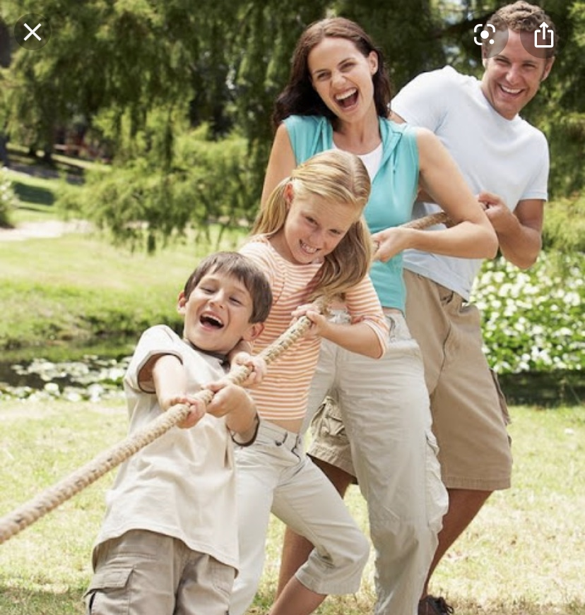

Физкультура так же важна, как и здоровое питание, поскольку она способна в значительной мере продлить активное долголетие и снизить риск многих заболеваний. Для людей с малоподвижным образом жизни характерны ранняя мускульная слабость, замедление тока в крови, застойные явления в организме, что, разумеется, самым неблагоприятным образом сказывается на общем состоянии человека.

А во многих ли наших семьях принято заниматься совместной физкультурой? Допустим, папа ходит на футбол, мама - на фитнес. А как же дети? Да, у малышей в саду есть спортивные занятия, у школьников - уроки физкультуры. Однако совместное выполнение упражнений дома будет явно не лишним. Во-первых, таким образом родители приучают детей к здоровому образу жизни. Во-вторых, такие занятия способствуют сближению родителей и детей.
Сколько веселья в этих играх, а главное - огромная польза! Польза для психологического климата в семье и, конечно, для здоровья.
Если у вас есть дети-подростки и юноши, их обязательно нужно увлечь семейной физкультурой. Как известно, для современных подростков и молодежи проще скачать аську на мобильный, чем 10-15 минут уделить несложным, но очень полезным упражнениям. Таким образом, ваши дети постарше будут увлеченно играть с младшими, и пытаться их чему-то обучить.
Кажется, что молодость и здоровье будут длиться вечно. Ни для кого не секрет, что в пожилом возрасте мышечный тонус ослабевает, а значит, физические упражнения особенно необходимы - эту мысль нужно донести до своих детей.
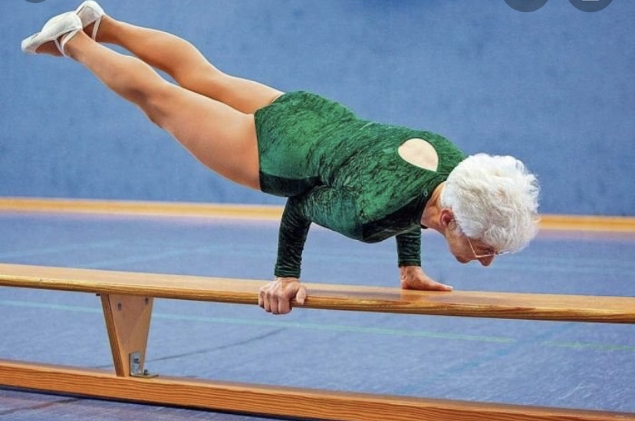

Если молодые люди, занимаясь работой или просто скачав бесплатно icq на компьютер, большую часть времени проводят за монитором ПК, то кровь в их организме циркулирует лишь на 55-75%, а остальная ее часть застаивается в селезенке, печени. Мышечная нагрузка позволяет крови поступать в кровяное русло в полном объеме, транспортируя к клеткам и тканям необходимую порцию кислорода, а значит, способствуя улучшению обмена веществ.
Да и самим родителям такие занятия будут очень полезны, а малыши уже с детства привыкнут к выполнению ежедневных несложных упражнений, а это и здоровье, и хорошая фигура, и ясные мысли в голове.

Здоровья вам и вашей семье!

Уважаемые родители!
Здесь я вам хочу оставить несколько ссылок для идей и составления вашего спортивного досуга в домашних условиях и игры с вашими детьми.
https://www.youtube.com/watch?v=40z_hb8eQ38
https://www.youtube.com/watch?v=wLqzYDEt6RQ
https://www.youtube.com/watch?v=Bz5U9e53DvY
«Сбей мяч»
Играют две команды, которые располагаются напротив друг друга. В центре зала на подставке стоит гимнастический мяч. У детей одной из команд малые мячи. По команде дети бросают их в гимнастический мяч. Если его сдвинули с места, тс команда получает очко. Игроки противоположной команды берут мячи и тоже выполняют бросок. Выигрывает команда, попавшая в большой мяч большее количество раз.
«Солнышко и дождик»
У каждого ребенка мяч. По команде воспитателя «Солнышко!» дети катят мячи перед собой, разбегаются врассыпную. По команде «Дождик!» — приседают, прячутся за мяч. Кто последний спрятался, того «дождик замочил».
«Не останься без мяча»
По залу расставлены мячи (лучше на «ножках»), их на один-два меньше, чем детей. Дети выполняют разные задания (ходьба на стопах и ладонях, в приседе, в упоре сзади и т.д.). По сигналу дети должны подбежать и сесть на любой мяч. Проиграл тот, кому не хватило мяча.
«Мяч с горки»
Играют две команды, в каждой по одному фитболу. Необходимо прокатить мяч по наклонной скамейке, догнать его. Катить нужно до флажка и обратно.
«Шмель»
Ловишка - («шмель») старается «осалить» («ужалить») детей мячом. Мяч можно только катить. Каждому ловишке отводят определенное время. В конце игры отмечают лучшего «шмеля», сумевшего «поймать» большее количество детей и лучшего игрока, ни разу не «пойманного» («ужаленного») «шмелем».
«Вызов номеров»
Дети строятся в две колонны, у каждого собственный порядковый номер. Перед каждой колонной лежит мяч. Названные номера выполняют задания с мячом (обежать ориентир, катя мяч перед собой; обегать ориентиры «змейкой» и т. д.). Каждый выигравший приносит команде одно очко. Выигрывает команда, набравшая больше очков.
«Парная эстафета»
Дети парами переносят мячи разными способами (передвигаясь боком, держа мяч спинами, животами, руками, лбами; можно выполнять движения с тремя мячами и т. д.)
«Прокати мяч»
Катить мяч «змейкой» (по прямой; по кругу, изменяя направление и т.п.) одной или двумя руками. Когда эти движения хорошо освоены, можно использовать эстафету.
«Догони и поймай мяч»
Ребенок катит мяч из разных исходных положений: из положения стоя, сидя «по-турецки», в приседе, лежа на животе. Затем он догоняет мяч. Надо «догнать» до того, как мяч достиг флажка (или веревки).
«Кто быстрее»
Посередине зала лежит мяч. Двое детей стоят рядом с мячом, спиной друг к другу. Напротив каждого ребенка (на расстоянии 4-6 м) стоит ориентир. По свистку дети обегают свой ориентир, прибегают обратно к мячу и дотрагиваются до него рукой. Кто быстрее дотронулся, тот и выиграл. Варианты: 1. Можно играть командами.
2. Прибежав, поднять мяч над головой.
3. Прибежав, надо сесть на мяч и т.п.

